Gemeinde
Strasse
Abschnitt
Projekt
Projektphase | Bewilligungsverfahren / Auflageprojekt
Inhalt | Auflagedossier
Übersicht | 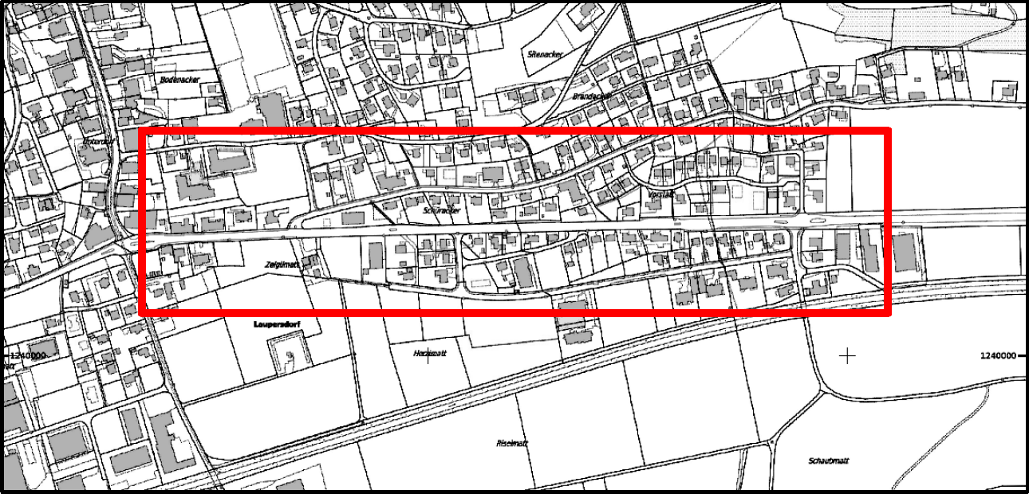

 |  |  | Dok.-Nr. | xxxxxxxxx
 |  |  | Format
 |  |  |  | Kürzel | Datum
 |  |  | Erstellt | XXX | TT.MM.JJJJ
Achs-Nr. | XXXX |  | Geprüft | XXX | TT.MM.JJJJ
Bezugspunkt (BP) | + m bis + m |  | Freigabe | XXX | TT.MM.JJJJ
Achs-Nr. | XXXX
Bezugspunkt (BP) | + m bis + m |  | Revidiert Index A | XXX | TT.MM.JJJJ
Objekt-Nr. KB | X/X/X |  | Geprüft | XXX | TT.MM.JJJJ
Projekt-Nr. | XTK.XXXXX.Y |  | Freigabe | XXX | TT.MM.JJJJ
Amt für Verkehr und Tiefbau
Rötihof, Werkhofstrasse 65, 4509 Solothurn
Telefon 032 627 26 33
E-Mail avt@bd.so.ch / avt.so.ch

Auflagedossier Kantonaler Erschliessungsplan
Inhaltsverzeichnis
mit Genehmigungsinhalt
Titel | Massstab |  |  | Datum | Plan/ Dok.-Nr.
Erschliessungsplan | 1 : 500
Situation | 1 : 200
Längenprofil | 1 : 500/50
Querprofile | 1 : 100
Rodungsgesuch, Formular Seiten 1-3
Rodungsplan, Situation | 1 : 500 – 2'000
Rodungsersatzplan, Situation | 1 : 500 - 2'000
mit Orientierungsinhalt
Titel | Massstab |  |  | Datum | Plan/ Dok.-Nr.
Normalprofile | 1 : 50
Landerwerbsplan | 1 : 200
Signalisations-/ Markierungsplan | 1 : 200
Bau- und Verkehrsphasenplan | 1 : 1000
Werkleitungen | 1 : 200
Technischer Bericht mit KV und Beilagen
Kartenausschnitt Rodungsgesuch | 1 : 25'000
ergänzende orientierende Unterlagen
Titel | Massstab |  |  | Datum | Plan/ Dok.-Nr.
z.B. Profilierungsplan | 1 : …
z.B. Ist-Zustandsplan (Luftaufnahmen, Fotos) | 1 : …
z.B. Gestaltungsdarstellungen, Perspektiven | 1 : …
z.B. Spezialpläne (Kunstbauten, LSA, VT) | 1 : …
z.B. Material-/ Ressourcenbewirtschaftung | 1 : …
ev. weitere
Amt für Verkehr und Tiefbau
Rötihof, Werkhofstrasse 65, 4509 Solothurn
Telefon 032 627 26 33
E-Mail avt@bd.so.ch / avt.so.ch

